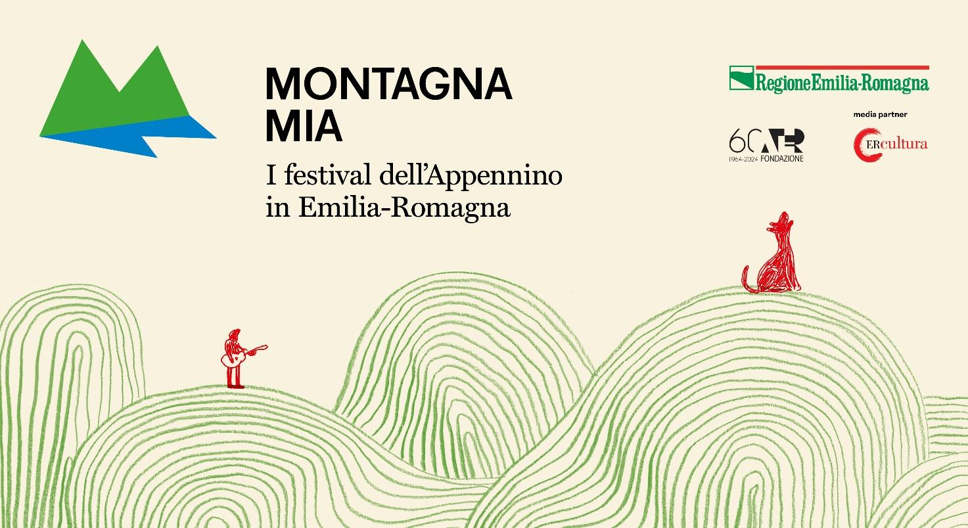

PROVINCIA DI BOLOGNA
- Che non venisse mai giorno!
- Crinali
- Entroterre Festival
- Festival Spaesaggi
- Fuoripista
- LookAp! Metamorfosi e L'Appennino Ritrovato
- Porretta Soul Festival
- Macinare Cultura
PROVINCIA DI FORLI CESENA
- Borgo Sonoro
- Entroterre Festival
- Escursione Teatrale
- Fuoripista
- Macinare Cultura
- Monti Orfici
- Notturni nel bosco
v
PROVINCIA DI MODENA
- Artinscena Festival
- Concerti nelle Terre del Frignano
- Entroterre Festival
- Fuoripista
- Parchi della musica
- Macinare Cultura
- Musica in Villa
- Trasparenze Festival
- Summer Opera Valley
PROVINCIA DI PARMA
- Appennino Festival
- Borguitar Festival - nell'ambito di Appennino Valley Art Festival
- Festival Dal Mississippi al Po
- Fuoripista
- I Giorni dell'Alambicco
- Parchi della musica
- Sere d’Estate - Appennino Valley Art Festival
PROVINCIA DI PIACENZA
- Appennino Festival
- Bobbio Film Festival
- Festival Dal Mississippi al Po
- Festival di Teatro Antico di Veleia
- Fol in Fest
- Fuoripista
- I Parchi della musica
- Macinare Cultura
- Klimt's Ladies
- Schegge di storia
- Summer Opera Valley
- Travo Bala Folk
- Val Tidone Festival
PROVINCIA DI REGGIO EMILIA
- Entroterre Festival
- Fuoripista
- L’uomo che cammina
- Summer Opera Valley
- Macinare Cultura
PROVINCIA DI RIMINI
- Artisti in Piazza - Pennabilli Festival
- Fuoripista
- Mille e una notti in Valconca
- Macinare Cultura

